Ұйымдастырылған ашық оқу қызметінің технологиялық картасы

Күні: 14.02.2019ж
Тобы: Ортаңғы
Тәрбиеші: Динмухаметова А.Қ
Білім беру саласы: «Таным»
ҰОҚ: ҚМТҚ
Тақырыбы: Ойнайық та, ойлайық.
Мақсаты:
Балалардың математикалық ұғымдар, геометриялық пішіндер және 1-5ке дейінгі сандар жөнінде алған білімдерін тиянақтап бекіту. Дидактикалық ойындар арқылы есте сақтау қабілеттерін дамыту. Тапсырмаларды орындау барысында ынтасын, талабын арттырып, зейінді, білімді болуға тәрбиелеу.
Көрнекіліктер: Топқа бөлуге геометриялық пішіндер,слайд, дидактикалық ойындар.
Қажетті құрал-жабдықтар: карандаштар, қорапша, ойынға қажетті көрнекіліктер.
Билингвальді компонент: Аз –Мало-Little, Көп-Много-Many, Ұзын-Длинный-Long.
Қызмет кезеңдері | Педагогтің қызметі | Балалардың қызметі
Мотивациялық қозғаушылық | Жылулық шеңбері:  Алақанды ашайық,  Күннің нұрын салайық,  Жүрекке жылу сыйлайық,  Жиналған жылы шуақты,  Қонақтарға шашайық. | Балалар шаттық шеңберін құрып, өздеріне таныс өлең жолдарын айтады.
Ұйымдастырушылық- ізденістік | 1.Балаларды пішіндер арқылы топқа бөлу. Пішіндерді таңдату, пішініне қарай топқа бөлінеді. Балалар 3 топқа бөлініп отырады.  2. Балалар қазір жылдың қай мезгілі? (қыс)  -Қыс айларын кім атап береді?(желтоқсан, қаңтар, ақпан)  -Қазір қай ай?(ақпан)  Почташы кіреді. (Қорап ала келеді.)  -Балалар бұл қораптың ішінде хат пен тапсырмалар бар екен. Сіздерге хатты оқып берейін бе? «Балалар сіздер берілген бірнеше тапсырманы дұрыс орындасаңыз, сіздерді өзім келіп марапаттайтын боламын»- деп жазыпты Білімпаз.  Балалар тапсырманы орындауға дайынбыз ба?  1 тапсырма “Өлшемдер, заттарды салыстыру”  Ұғымдарды түсіндіру, үш тілде айту.  2 тапсырма “Жоғары – төмен” дидактикалық ойыны.  Шарты: Тақтадағы плакатқа жеке- жеке шығып, дайын суреттерді жоғары-төмен дұрыс орналастыру.  3 тапсырма  Геометриялық пішіндер  “Терезені тап!”  Шарты: Берілген үйдің терезелерін дұрыс тауып, айту.  4 тапсырма “Пішіндерден құрастыр”  Шарты: Конвертте салынған пішіндерден мысық, үй,машина құрастыру. Үш тілде айту.  Сергіту сәті: Бойымды тік ұстап,  Емін-еркін тыныстап,  Оң қолыңды соз алға,  Қол ұшына қара да,  Үшбұрыш сыз, ауада,  Сол қолың босқа тұрмасын.  Шеңбер жасап тынбасын.  5 тапсырма  “Сандарды тура және кері санау”  Шарты: 1-5ке дейінгі сандарды тура және кері санату. Үш тілде айту.  6 тапсырма  “Адасқан сандар” дидактикалық ойыны  Шарты: Берілген сандар мен суреттерді сәйкестендіру.  Почташыға орындаған тапсырмаларды салып, жіберу. | Балалар 3 топқа бөлініп, отырады.  Сұрақтарға жауап береді.  Балалар қызыға қарап, амандасады.  Орындауға келіседі  .  Тапсырмаларды орындайды  Сергіту сәтін орындайды  Тапсырмаларды орындайды.
Рефлексиялық-  түзетушілік | -Балалар бүгінгі оқу қызметі сіздерге ұнады ма?  -Қандай ұғымдарды білеміз?  -Қандай пішіндерді білесіздер?  -1-5ке дейін тура және кері санап беріңізші.  Оқу қызметін аяқтау. Білімгер балаларды Марапаттайды. | Сұрақтарға жауап береді.

Күтілетін нәтиже:
Біледі: математикалық ұғымдар, геометриялық пішіндер және 1-5ке дейінгі сандарды біледі;
Игереді: Дидактикалық ойындарды ойнауды игереді;
Меңгереді: Тапсырмаларды орындау барысында ынтасы, талабы артады.

«Атамекен жалпы орта білім беретін «мектеп-бөбекжай - бақша» кешені»

Ұйымдастырылған ашық оқу қызметі

Білім беру саласы: «Таным»
ҰОҚ: Жаратылыстану
Тақырыбы: «Жабайы аңдар»

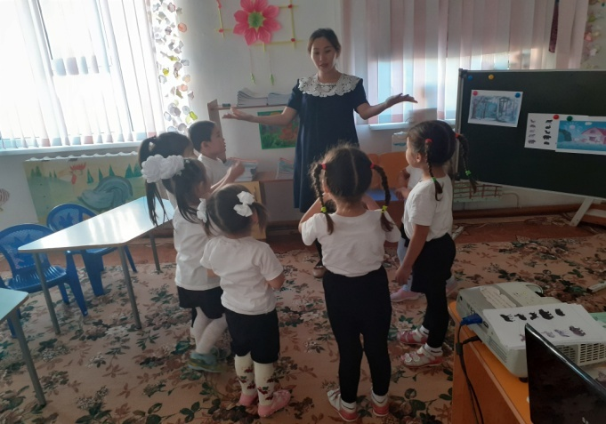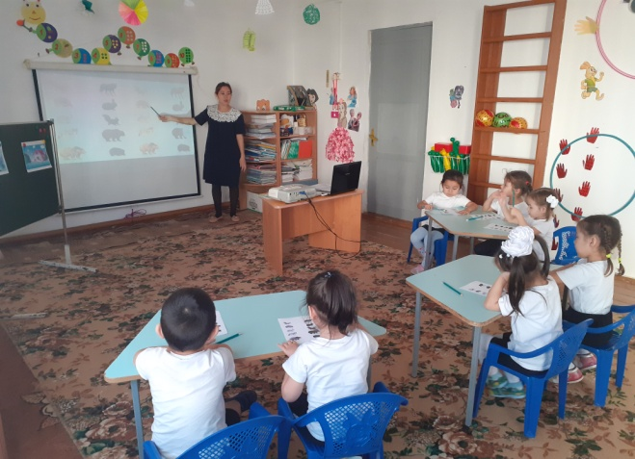

Тәрбиеші: Динмухаметова А.Қ

2019-2020 о. ж

